**Someone to Run With**

**פרויקט בקורס בניית מערכות מבוססות WEB**

**שם המגישה : רותם חזן**

**ת"ז : 315329839**

1. **הסבר כללי –** כיום במדינת ישראל יש המון משפחות , זוגות ואנשים בודדים שהחליטו לאמץ כלב ולהקנות לו את החיים שמגיעים לו. יחד עם זאת , המון בעלי כלבים אוהבים לטייל עם כלביהם ברחבי הארץ , והמקום שהכי כיף ונוח לכלב לפרוק את האנרגיה שלו היא גינת כלבים. בגינת כלבים יש אפשרות לשחרר את הכלב לחופשי , ויש לו מרחב שלם לרוץ ולעשות מה שברצונו. בנוסף, בגינת הכלבים הכלב נפגש עם כלבים אחרים מה שמאפשר לכלב לייצר אינטרקציה עם כלבים נוספים ולשחק עימם. מטרת האפליקציה היא להקנות את הידע לבעלי הכלבים היכן בארץ יש גינות כלבים שקרובים למקומם הגיאוגרפי. בנוסף , היא תאפשר להם לדעת כמה כלבים יש בכל גינה על מנת לאפשר את חופש הבחירה לבחור בגינה מסויימת לפי כמות הכלבים שנמצאים שם ואת מספר הכלבים הגדולים והקטנים הנמצאים בכל גינה. חשוב לי לציין שהרעיון הגיע מבעיה שאני נתקעלתי בה עם כלבתי. בסוף שבוע אחד בילינו בצפון עם המשפחה ורציתי לקחת אותה לגינת כלבים שקרובה לאזור ששהינו בו , ולצערי כל גינת כלבים שהגעתי אליה דרך הגוגל הייתה ריקה וגרמה לכלבה שלי להיות משועממת. ולכן היה לי חשוב להוסיף את הפונקציה שבה האפקליקציה תאפשר לדעת את המידע של כמה כלבים נמצאים בכל גינה ואת גודלם.
2. **דרישות UX –**
3. היוזר – היוזר הוא בעצם בעלי הכלבים שמעוניינים לצאת לטיול עם כלביהם בגינות הכלבים שקרובים לאזורם הגיאוגרפי.
4. צרכים רלוונטים של היוזר – עבור התחברות ראשונית לאפליקציה המשתמש ידרש להכניס שם מלא , טלפון ,סוג הכלב , גיל הכל,מספר ציפ' של הכלב ומשקלו של הכלב.
5. השירות שהאפליקציה מתכננת לתת ליוזר – האפליקציה תתן ליוזר פלטפורמה קלה לאתר גינות כלבים , לדעת כמה כלבים יש בכל גינה מכל גודל ולאפשר ללקוח לקבל את ההחלטה האם הוא מעוניין ללכת לגינה זו או אחרת בהתאם לרצונו.
6. תהליך מדויק שמאפשר את השירות –

* דף התחברות לאפליקציה – על הלקוח יהיה למלא עבור התחברות שם משתמש וסיסמא במידה והוא רשום למערכת , אחרת יידרש להירשם למערכת ולהזין את כלל הצרכים הרלוונטים לרישום המצויינים בסעיף ב'. במידה והמשתמש נרשם לאפליקציה אך אינו זוכר את הסיסמא שלו , הוא יעבור לדף בו יתאפשר לו לאפס את סיסמתו.
* דף ראשון – בדף זה תהיה פנייה אישית למשתמש עם השאלה "האם אתה מעוניין לחפש גינת כלבים הקרובה לאזורך הגיאוגרפי , או באזור אחר ?"
* דף שני – יפתח דף המתאים לאחת מהאופציות שהמשתמש בחר. במידה והמשתמש בחר לחפש גינת כלבים הקרובה לאזורו הגיאוגרפי נבקש אישור מהמשתמש להשתמש במיקומו. במידה והמשתמש בחר לחפש גינת כלבים שאינה בסביבתו הוא יידרש להכניס את האזור בו הוא ירצה לחפש הכולל עיר , כתובת מדוייקת , ומרחק הנדרש. (למשתמש יש את האופציה הזו , מהסיבה שאם למשל הוא תכנן חופשה והוא מעוניין מראש לבדוק את האופציות באזור החופשה שבהן יש גינות כלבים).
* דף שלישי – יוצגו כלל גינות הכלבים לפי בחירת המשתמש , כל הצעה תכיל בתוכה את המרחק של המשתמש ממיקומו הפיזי / ממיקום התכנון. בנוסף יוצגו כמה כלבים יש בכל גינה, וכמה כלבים מכל גודל. בדף זה יתאפשר לחזור לדף הקודם ולשנות את הבחירה של המשתמש.
* דף רביעי – במידה והלקוח בחר באופציה כל חיפוש גינה לפי מיקומו הגיאוגרפי, והוא בחר באחת הגינות ונכנס אליה נבקש ממנו לעדכן את הכניסה והיציאה שלו ושל כלבו מהגינה. בעזרת מידע זה נוכל לדעת כמה כלבים יש בכל רגע נתון בכל גינה.

1. תוכן הנדרש על מנת לספק את השירות –

* דף התחברות – שם משתמש וסיסמא.
* דף ראשון – בחירת השירות שהלקוח ירצה לקבל ע"י מענה על השאלה האם אתה מעוניין לחפש גינת כלבים הקרובה לאזורך הגיאוגרפי , או באזור אחר ?"
* דף שני – אישור להשתמש במיקומו של הלקוח / הכנסת פרטי האזור בו הלקוח מעוניין לחפש גינות כלבים (עיר , כתובת מדוייקת , מרחק החיפוש מהכתובת שהכניס).
* דף שלישי – שימוש במידע של האפליקציה ע"י חיפוש הגינות הרצויות.
* דף רביעי – שיתוף פעולה מצד הלקוח לטובת שמירת המידע על כמות הכלבים בכל גינה.

1. מבנה הנתונים הנדרש על מנת לספק את השירות – על מנת לשמור את המידע על משתמשי האפליקציה , נעזר במבנה נתונים טבלאי אשר יכיל מספר טבלאות:

* טבלת משתמשים – טבלה שמכילה את הפרטים על כל משתמש – שם מלא, שם משתמש , סיסמא , טלפון נייד.
* טבלת הכלבים – טבלה שתכיל כמפתח ראשי את מספר הציפ' הכלב, סוג הכלב , גיל הכלב ומשקל, מזהה משתמש.
* טבלת חיפושים – טבלה שתכיל את כל החיפושים של הלקוחות , מספר סידורי של החיפוש , תאריך החיפוש , אזור חיפוש , מזהה משתמש.
* טבלת טרנזקציה– מספר סידורי , תאריך ושעת כניסה , תאריך ושעת יציאה , מספר סידורי של גינה , צי'פ של הכלב.
* טבלת גינות כלבים ברחבי הארץ – מספר סידורי , עיר , אזור הגינה.

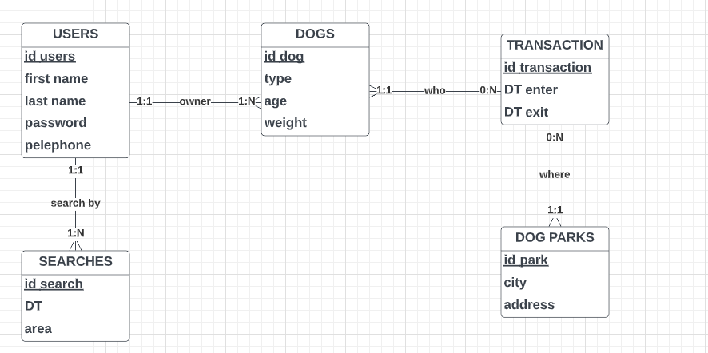

1. **ספציפיקציות UI –**
2. הרושם שהאפליקציה מבקשת להותיר על היוזר -

* נגישות – האפליקציה היא מאוד פשוטה לתפעול ,המשתשמים רוצים לקבל את המידע אותו הם מחפשים "כאן ועכשיו". אפליקציית ""someone to run with מאפשרת לקבל את המידע באופן מהיר, מהסיבה שהיא אינה דורשת ידע טכנולוגי רב ומספר השלבים בה עד לקבלת המידע הוא קטן.
* אמינות – האפליקציה תהיה אמינה עבור המשתמש , כלומר זוהי אפליקציה ייעודית למטרת חיפוש הגינה עבור כלבו של הלקוח, והיא פונה רק לקהל היעודי (בעלי כלבים). בנוסף על מנת להשתמש באפליקציה נדרשים המשתמשים להזדהות לטובת כניסה.
* תאימות – האפליקציה מאפשרת התאמה ללקוח בהתאם לסוג הכלב שלו. לדוגמא אם ללקוח יש כלב קטן ויש לו אפשרות לבחור גינת כלבים בה יש הרבה כלבים גדולים לעומת גינה בה יש כלבים קטנים שיותר מתאימים לכלבו הוא יעדיף לבחור בה.

1. האמצעים הגרפיים שישרתו את הערכים אלו –

* נגישות – האפלקציה מאוד פשוטה לשימוש , כל עמוד באפליקציה הוא דל תוכן , יש כפתור אחד / שניים לטובת המשך , המידע הנדרש להכניס לטובת שימוש באפליקציה הוא קטן ובכך הלקוח מקבל במהרה את המידע שחיפש.
* אמינות – האמינות תגיע באמצעות תמונות של כלבים וגינות כלבים הן בעמודים השונים באפליקציה והן בעמוד כניסה – העמוד הראשי. בנוסף , לטובת חידוד האמינות ידרשו המשתמשים להוסיף מידע אודות הכלב שלהם כמו משקל וכדומה.
* תאימות –האפליקציה מתאימה את צרכיי הלקוח לכלבו (כמו שהוספר בסעיף הקודם). העיצוב יגיע לידי ביטוי בעמוד מיועד לכך שעל הלקוח להכניס את משקל כלבו וע"י לחיצה על כפתור ישמר המידע ובכך נוכל להתאים לכלבו את הטוב עבורו.

1. **Wireframes**



